【镁标样用全氩保护半连续铸造系统】采购需求
一、采购标的需实现的功能或者目标，以及为落实政府采购政策需满足的要求：
（一）采购标的需实现的功能或者目标
本项目采购镁标样用全氩保护半连续铸造系统1套，主要用于化学性质活泼、易氧化的镁及镁合金化学成分标准样品的熔炼、铸造和均匀化处理，要求制造过程的所有参数数字化可调，并提供类似产品的典型制造工艺。
（二）为落实政府采购政策需满足的要求
1.根据《政府采购促进中小企业发展管理办法》（财库【2020】46号）规定，本项目采购标的为中小型企业制造、承建或承接的，投标人应提供办法规定的《中小企业声明函》，否则不得享受相关中小企业扶持政策。投标人应对提交的中小企业声明函的真实性负责，提交的中小企业声明函不真实的，应承担相应的法律责任。
本项目采购标的对应的《中小企业划型标准规定》所属行业为： 工业 。
2. □ 本采购项目允许进口产品参加。
（说明：请项目单位根据采购实际情况在“□”中打勾（）。未进行勾选的，视为只接受本国产品参加）
二、采购标的需执行的国家相关标准、行业标准、地方标准或者其他标准、规范：
采购项目中所含的投标产品及制造商应符合国家有关部门规定的相应技术、计量、节能、安全和环保法规及标准，如国家有关部门对投标产品或其制造商有强制性规定或要求的，投标产品或其制造商必须符合相应规定或要求，投标人须提供相关证明文件的复印件。
三、采购标的概况
（一）采购项目名称： 镁标样用全氩保护半连续铸造系统
（二）采购数量及计量单位： 1套
（三）最高限价：人民币 90万 元。
（四）交付时间：合同签订后 90 天内。
（五）交付地点：陕西省咸阳市秦都区渭滨街道西里路铺路传统转型升级产业园5栋厂房。
（六）付款进度安排：验收合格后付合同总价100%。
四、采购标的需满足的质量、安全、技术规格、物理特性等要求：
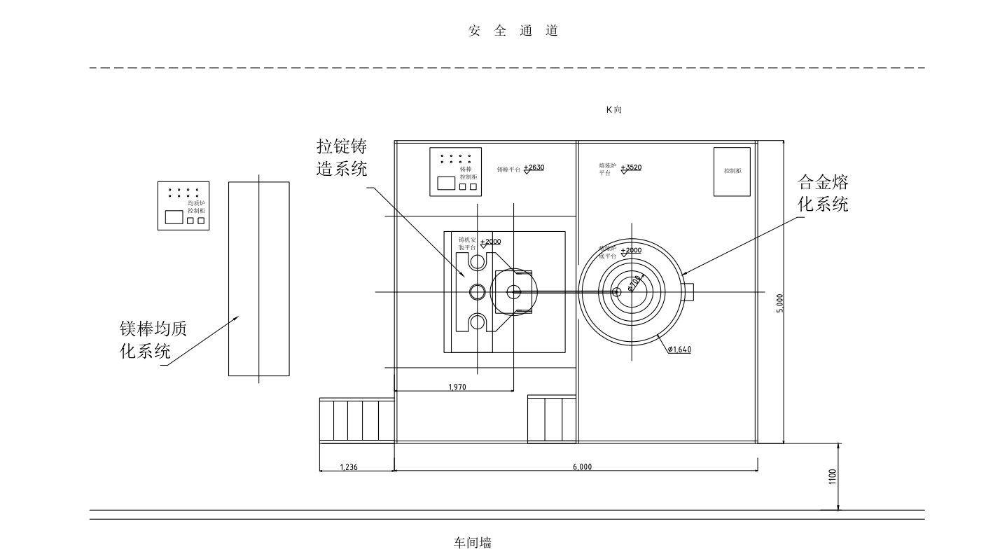
全氩保护半连续铸造系统示意图
该系统由合金熔化、拉锭铸造、镁棒均质化及辅助工装用具等构成，功能及参数详细要求如下：
1. 合金熔化子系统1套
（1）熔化炉1台，最高温度：≥1000℃，工作温度：900℃；温度控制精度：±5℃；控制分辨率（1℃）
（2）采用双金属复合密封坩埚，采用内层无镍材质双金属不锈钢复合坩埚，坩埚容量（净出镁液量）：≥ 250 kg；
（3）熔化速度（热炉）：≥ 100 kg/h；控制精度：±25%；控制分辨率：（1-2 kg/min）；
（4）系统可抽真空，极限真空度（室温）：≤ 5×10⁻¹ Pa；抽空速率：30L/S；控制精度；真空度的稳定（±10%）；
（5）充氩控制：微正压范围：50-2000 Pa，炉体设置压力安全保护装置；压力控制精度（±10%）；流量控制精度：（±5%）；
（6）加料方式：采用三种加料方式（同时可以添加精炼溶剂），加料（节拍）可调：a）通过过渡舱向镁液投料；b）通过多孔加料罩浸入镁液中（配2个料盒）；c）保留液体加料口；
（7）镁液搅拌：坩埚内设置有搅拌装置，双层叶片、无镍材质，搅拌速度0-400 rpm可调，同时带升降功能。控制精度及分辨率：（500mm/min±5%）；
2. 拉锭铸造子系统1套
（1）具有自动（无自动功能）快速炉前取小样功能。
（2）拉锭方式：竖直拉锭，丝杆式，行程≥3000 mm；速度0-300mm/min可调；控制精度：±1mm；
（3）引锭头尺寸：考虑铸锭成品（扒皮后）为φ103和φ200 mm两个尺寸；
（4）引锭拉力：≥1000 kg；控制精度：±5%）；
（5）转液管：从坩埚到结晶器设置转液管，带加热(安全电压大电流快速短路加热)，温度可调，同时转液管设置有阀门，方便抽真空及注入氩气时隔离结晶区，防止漏气；
（6）结晶区：保证密封，设置有充氩口，设置透明观察区；
（7）结晶器循环水量：流量范围：0-15m3/h；控制精度：±15%；
3. 镁棒均质化子系统1套
（1）镁棒均质炉1台，炉膛有效尺寸：2.4m×1.2m×1m；
（2）热风循环方式：专用高温风机，加热元件不直接辐射镁棒，均质炉设有超温、失火报警，设有灭火氮气接口，与失火报警联动，快速充氮气进炉灭火。
（3）加热和控制区数：≥2区；
（4）温度调节范围：室温-600℃；控制精度：±5℃；控制分辨率：（无）；炉温均匀性：≤±5℃（均布3个测温点）；
（5）炉壁外壁温度：小于环境温度+40℃（按国标）；
4. 其它要求：
（1）测温点布置：炉膛、坩埚、输液管、冷却水管等均有测温点。
（2）需配套真空泵系统（真空蝶阀、真空管、旋片式真空泵）；
（3）电气控制操作系统：炉子采用西门子PLC可编程序控制器进行控制。西门子数显触摸屏显示炉温、水温、水压、气压、真空度等，均输入可编程控制器进行显示。一旦参数超限，即可发出报警信号或停机，保障安全。具有控制显示、记录、数据采集储存等功能。
（4）材质要求：所有与镁液直接接触的器具，包括使用的熔炼坩埚及高温金属液通道，要求其材质不引入杂质（采用无镍材质）；
（5）操作便捷性要求：合金加入、炉前取样等操作要便捷，各模块要操作方便、快捷、检修方便；
（6）设备所需各种接口、辅材及设备调试过程中的耗材由中标方承担；（按双方接点界定，调试过程中设备本体零部件、易损件由中标方承担，生产原料、水电气能源、生产耗材由投标方承担）
（7）提供随机配套耗材及易损件清单、数量、单价；
（8）设备供电及安装环境要求。
五、采购标的需满足的服务标准、期限、效率等要求
- 质保期： ≥3 年；质保期内免费维保≥2次/年，免人工服务费。质保期满后，仍需提供专业维修服务，投标人在投标文件中需注明维修服务单项报价。
- 服务响应时间：接到维修电话后4小时内给予明确答复，24小时内到达现场维修。维修人员到现场后若问题特殊无法现场修复的，供货方需在24小时内给出合理解决方案。
- 培训要求：提供培训电子资料及视频；供方免费为用户培训至少 4 名操作人员进行为期至少 7 天的现场操作培训以及应用培训，保证用户掌握有关设备的使用、维护、管理和应用等工作要求。不定期的免费提供相关设备应用方面的技术咨询等。
六、采购标的的履约验收标准
现场的检验指标及方法
序号 | 功能或指标 | 验收或测试方法
项目建设单位验收要求：
1 | 货物外包装与外观无损伤 | 现场核查
2 | 货物配置、包括备品备件、耗品耗材等提供齐全，货物实物品牌、规格、型号、配置数量与采购结果、合同约定相符。 | 依据《合同》及其附件（包括但不限于《采购需求》《供应商投标（响应）文件》《投标澄清函》《技术协议》等）约定，现场核查。
3 | 所有功能和指标参数（包括边界极限值）达到采购结果合同约定要求。 | 依据《合同》及其附件（包括但不限于《采购需求》《供应商投标（响应）文件》《投标澄清函》《技术协议》等）约定，现场测试，供应商应提供《产品出厂检测报告》《产品合格证书》和根据合同约定提供《第三方检测报告》。
4 | 提供《培训视频》影像资料 | 现场核查
5 | 验证测试设备的运行稳定性 | 试运行验证测试设备运行稳定达标
6 | 《供应商货物类项目完工报告》《项目建设单位货物类项目完工自验收报告》《项目建设单位货物类项目完工自验收报告》《第三方检测报告》等与验收相关的材料由项目建设单位妥善保管存档。
学校验收复核要求：
1 | 项目建设单位填写《学校采购货物类项目验收复核申请表》
2 | 提供《供应商货物类项目完工报告》
3 | 提供《项目建设单位货物类项目完工自验收报告》
4 | 学校组织验收专家组现场复核供应商与项目建设单位货物到货完工验收完成情况
验收时是否需要供应商提供样品 |  | 是□ | 否
验收时是否需供应商提供必要的其他设备 |  | 是□ | 否
除现场验收外，需提供的其他验收要求
除现场验收外，是□否需提供第三方检测报告 |  | 对于检测机构的要求：国家正规检测机构，出具的检测报告由验收复核专家认可之后作为验收复核通过的主要依据。  对于检测执行标准的要求：各项检测项目标准以检测机构按照行业相关要求最新适用并执行的标准为准。

